校務行政系統於103年9月1日停用EMAIL帳號認證，為減少使用者轉換帳號過程中的不便，現在提供忘記密碼重新設定的功能，請連結登入首頁右方說明區域的程式頁面，如下圖示：
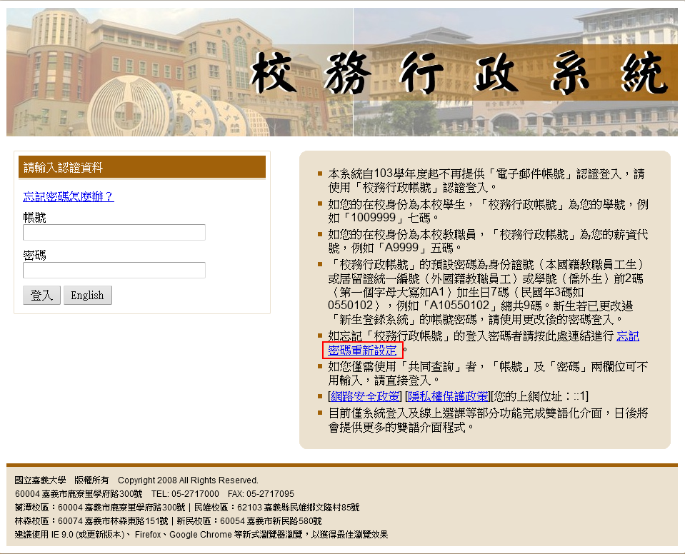

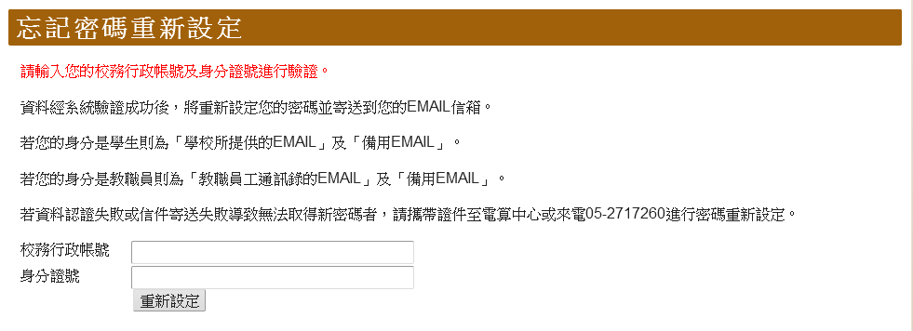
（一）輸入「校務行政帳號（教職員填員工編號如E0999，學生填學號如1039999）」及「身分證號（外籍生填護照或居留證號碼）」，認證成功後系統重新設定一組新密碼並寄送到個人信箱。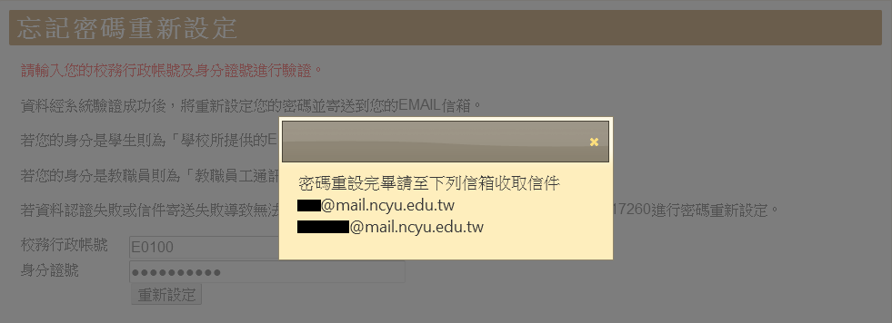
教職員工個人信箱為「通訊錄的EMAIL」及「備用EMAIL」
學生則為「本校提供的EMAIL」及「備用EMAIL」
註1：新生若尚未開通本校EMAIL帳號請先至 本校電子郵件系統 設定密碼並等候開通（附錄1）。
註2：備用信箱請登入校務行政系統 -> 開啟選單 -> 備用EMAIL設定進行設定（附錄2）。

（二）登入個人信箱後取得新密碼，新密碼為亂數數字與英文字母混合，建議您將新密碼複製並貼在登入頁面後，重新登入並修改密碼，以強化個人帳號密碼的安全性。
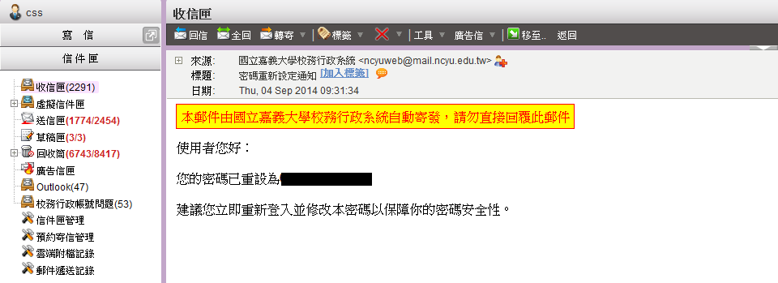

（三）若資料認證失敗或信件寄送失敗及其他問題導致無法取得新密碼者，請攜帶證件至電算中心或來電系統研發組05-2717260進行密碼重新設定。

附錄1 – 如何開通本校EMAIL帳號
本校為所有學生提供一組公用的EMAIL帳號，作為傳達事務與聯絡之用，電子郵件系統入口網址為https://mail.ncyu.edu.tw/，或由本校首頁左下方連結「WebMail系統」進入。
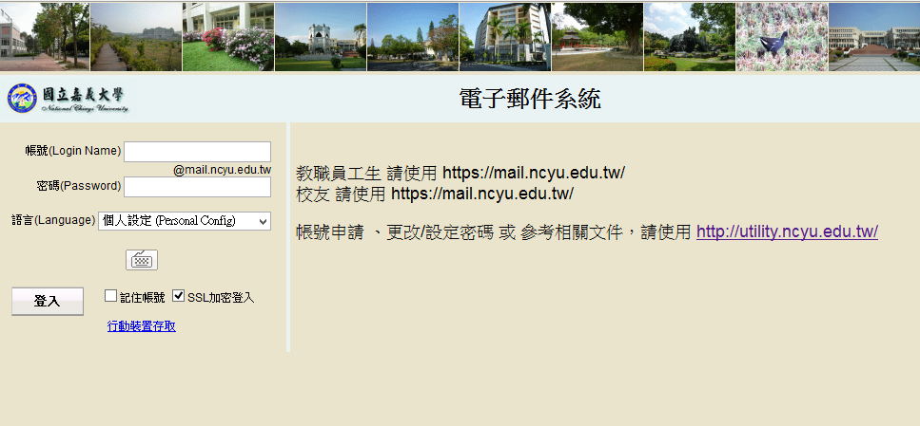
學生EMAIL帳號固定為 「s」+ 學號@mai.ncyu.edu.tw （例如s1039999@mail.ncyu.edu.tw），新生需設定密碼並等候開通後才能開始登入使用，步驟如下：

- 點選首頁右方「帳號申請、更改／設定密碼 或 參考相關文件」連結
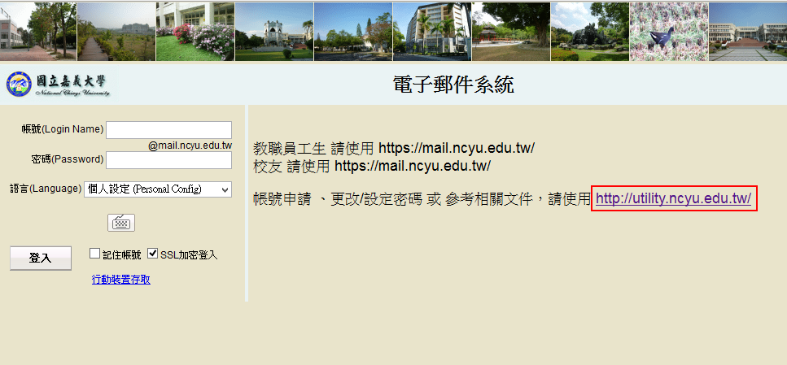
- 選擇「電子郵件帳號申請／說明文件／設定密碼」並按確定按鈕進入
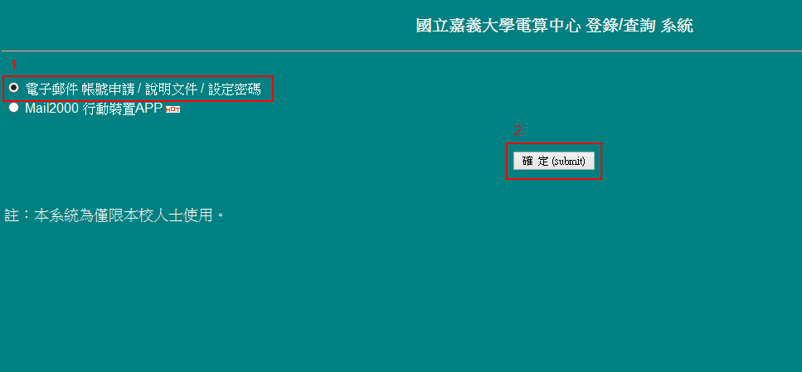
- 選擇「設定密碼（已具密碼重設權限者）」並按確定按鈕進入
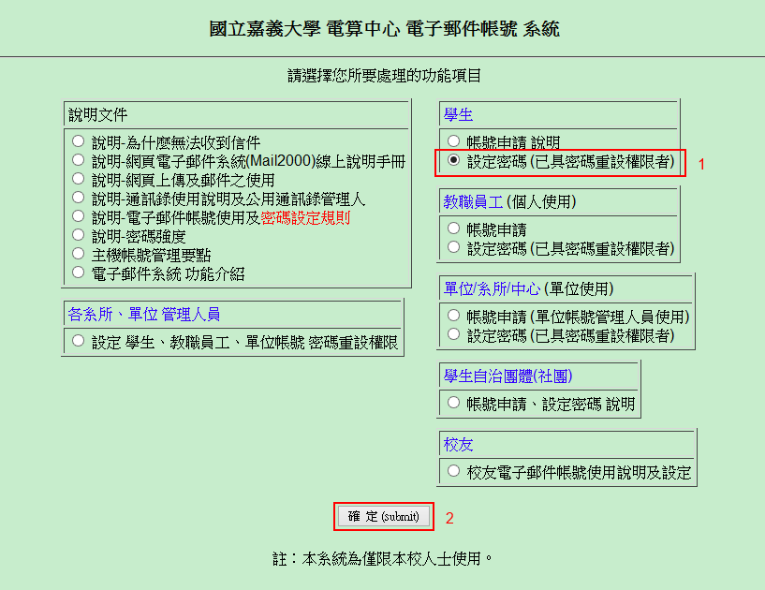

- 詳細閱讀密碼設定說明後，點選最下方「前往 學生帳號設定密碼申請 網頁」連結
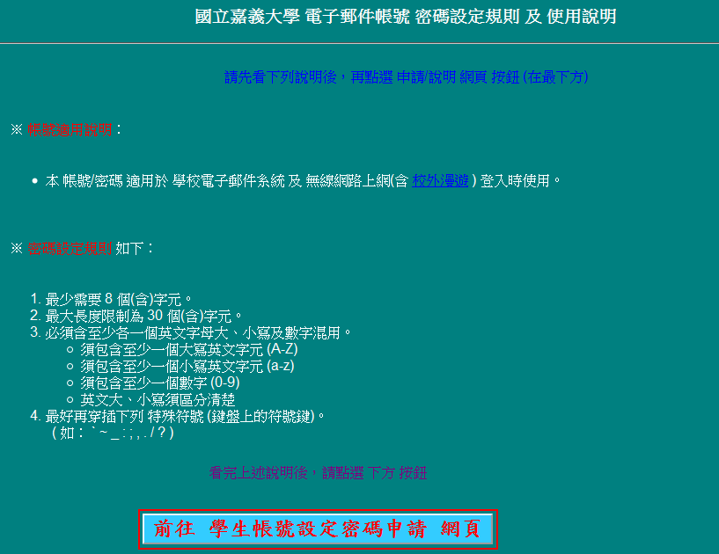
- 輸入驗證資料及密碼並通過驗證後，靜候約一小時後即可開通EMAIL帳號
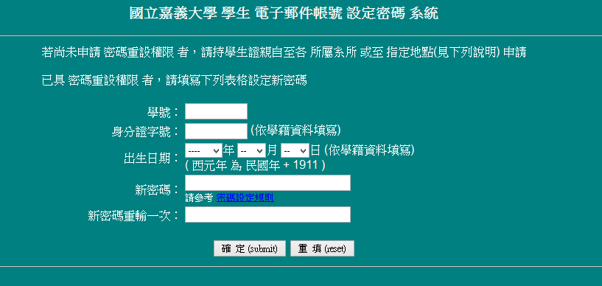
註：若對電子郵件系統有其他任何疑問，請電本校資訊網路組 電話：05-2717259
附錄2 – 設定備用EMAIL
登入校務行政系統 -> 開啟系統選單 -> 進入「備用EMAIL設定」程式進行設定
